Manual de usuario para software de control de inventarios

Versión 3.0

**Contenido**

**Introducción** 2

**Descripción de software** 2

**Usuario operador** 3

**Instrucciones de uso para usuario** 9

**Productos** 9

**Ver productos y Agregar productos** 9

**Añadir productos existentes** 11

**Registro de productos sacados** 12

**Peticiones Almacén** 12

**Mobiliario** 13

**Ver mobiliario** 13

**Registrar mobiliario** 15

**Equipos** 16

**Ver equipos** 16

**Registrar equipos** 18

**Crear responsivas** 18

**Responsivas Equipo** 18

**Responsivas Mobiliario** 19

**Peticiones** 19

**Peticiones empleado** 20

**Solicitudes Dirección** 21

**Aprobación Director** 21

**Instrucciones de uso para usuario administrador de usuarios y empleados** 22

**Registro de Empleados** 22

**Modificar Empleados** 22

**Registro de usuarios** 23

**Modificar usuarios** 24

# **Introducción**

Un programa de gestión de inventarios es una herramienta esencial para cualquier empresa que necesite llevar un control detallado y eficiente de su inventario. Con este tipo de programas, es posible mantener un registro completo de los productos disponibles, así como de las entradas y salidas de estos.

Además, un programa de gestión de inventarios puede ayudar a prevenir errores al administrar los inventarios, reducir los costos asociados con el exceso o la falta de inventario, mejorar la eficiencia de las operaciones y facilitar la toma de decisiones estratégicas.

En resumen, un programa de gestión de inventarios es una herramienta imprescindible para cualquier empresa que busque una gestión de inventarios más precisa, eficiente y rentable.

A continuación, mostraremos en que consiste nuestro programa que desarrollamos para la escuela CLARAC.

# **Descripción de software**

Para comenzar con la descripción, es importante mencionar que este programa o software al que ahora en adelante llamaremos **Control de Inventarios**, funciona en un ambiente web y de forma local, es decir, si necesita de internet para que funcionen algunas cosas. Además, al ser una **Aplicación Web**, solo requiere de un navegador web, como por ejemplo *Google Chrome*, *Microsoft Edge*, *Mozilla Firefox*, *Opera Mini*, *Opera GX*, etc.

Para iniciar a control de inventarios se debe acceder al siguiente enlace desde el navegador: **localhost:3000**

Puede ser por ejemplo el navegador de Google Chrome al ser uno bastante común.

Al iniciar el programa lo primero que se puede apreciar es que se tiene que iniciar sesión, como se muestra a continuación:

Como se puede apreciar, si no se tiene un usuario y contraseña no se puede acceder al resto del sistema de Control de Inventarios.

A continuación, se explicará el procedimiento de uso dependiendo si se trata de un operador o un administrador.

## **Usuario operador**

Existen distintos tipos de usuarios que pueden acceder a este programa, estos usuarios pueden ser empleados que vengan de las siguientes áreas:

|  |
| --- |
| Áreas de los empleados |
| Sistemas |
| Administración |
| Preescolar |
| Primaria |
| Secundaria |
| Preparatoria |
| Servicios generales |
| Servicios generales y Rec. Materiales |
| Compras |
| Dirección Administrativa |
| Dirección Académica |
| Control Administrativo |
| Apoyo Académico |
| Dirección General |
| Recursos Humanos y Contabilidad |

Estos empleados pueden tener su usuario y encargarse de un área especifica del programa dependiendo de sus **Permisos**. Estos permisos hacen que dependiendo el usuario solo pueda acceder a secciones específicas y no podrá modificar otra cosa que no le corresponda. Es decir, si, por ejemplo, tengo mi usuario que tenga los permisos de almacén de productos para modificar, añadir, borrar o consultar, SOLO podrá acceder a todo lo relacionado con el almacén de productos, no podrá modificar algo de mobiliario o de equipos, ni tampoco dar de alta nuevos empleados o usuarios.

A continuación, se muestra una tabla con las diferentes secciones y los permisos que se pueden tener en cada una de ellas:

|  |  |  |  |  |
| --- | --- | --- | --- | --- |
| Sección | *Permisos disponibles* | | | |
| Almacén de productos | Agregar | Consultar | Modificar | Eliminar |
| Mobiliario | Agregar | Consultar | Modificar | Eliminar |
| Equipos | Agregar | Consultar | Modificar | Eliminar |
| Responsivas | Agregar |  |  |  |
| Peticiones | Consultar Status | Solicitar Productos |  |  |
| Usuarios | Agregar | Consultar | Modificar |  |
| Empleados | Agregar | Consultar | Modificar |  |

Como se puede apreciar, hay cuatro principales permisos por cada sección, los cuales son: Agregar, Consultar, Modificar y Eliminar y 2 más por Peticiones de Consultar Status y Solicitar Productos. Cabe aclarar que **No todos los usuarios pueden contar con todos los permisos de la sección asignada**, esto lo podrá asignar un usuario que tenga los permisos para crear o modificar usuarios.

A continuación, se muestra el inicio de cada sección con sus permisos correspondientes:

**Página de inicio para los permisos de almacén de productos:**

**Página de inicio para los permisos de mobiliario:**

**Página de inicio para los permisos de equipos:**

**Página de inicio para los permisos de responsivas:**

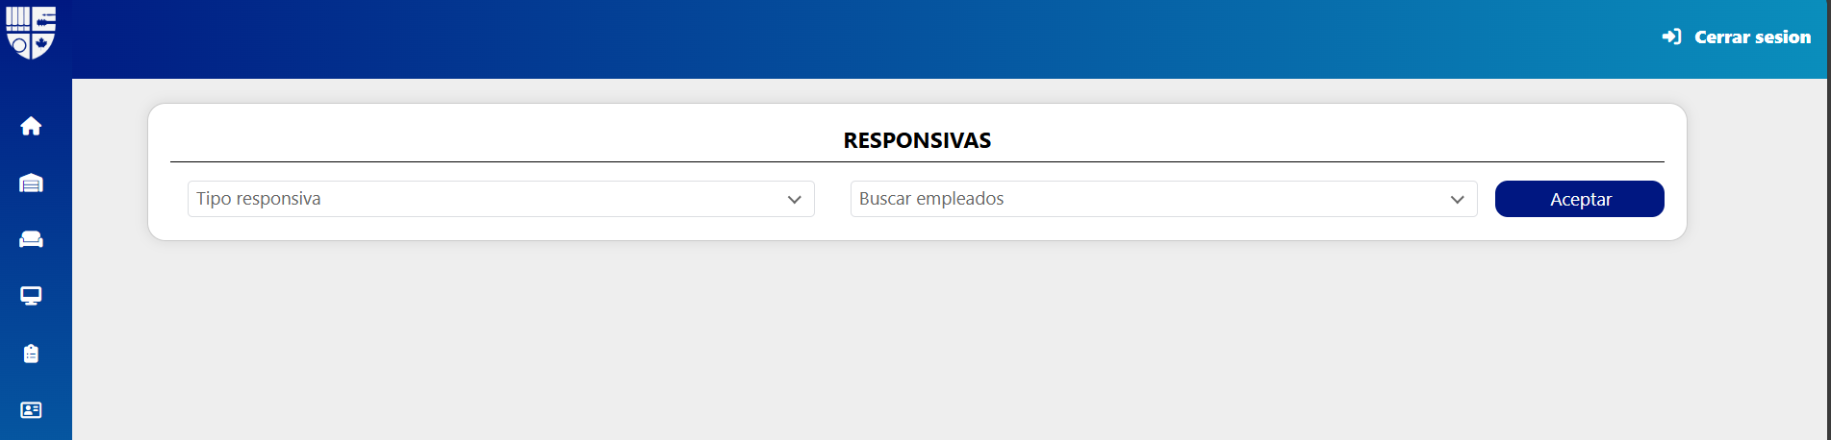

**Páginas de inicio para los permisos de empleados:**

**Páginas de inicio para los permisos de usuarios:**

**Página de inicio para los permisos de Peticiones:**

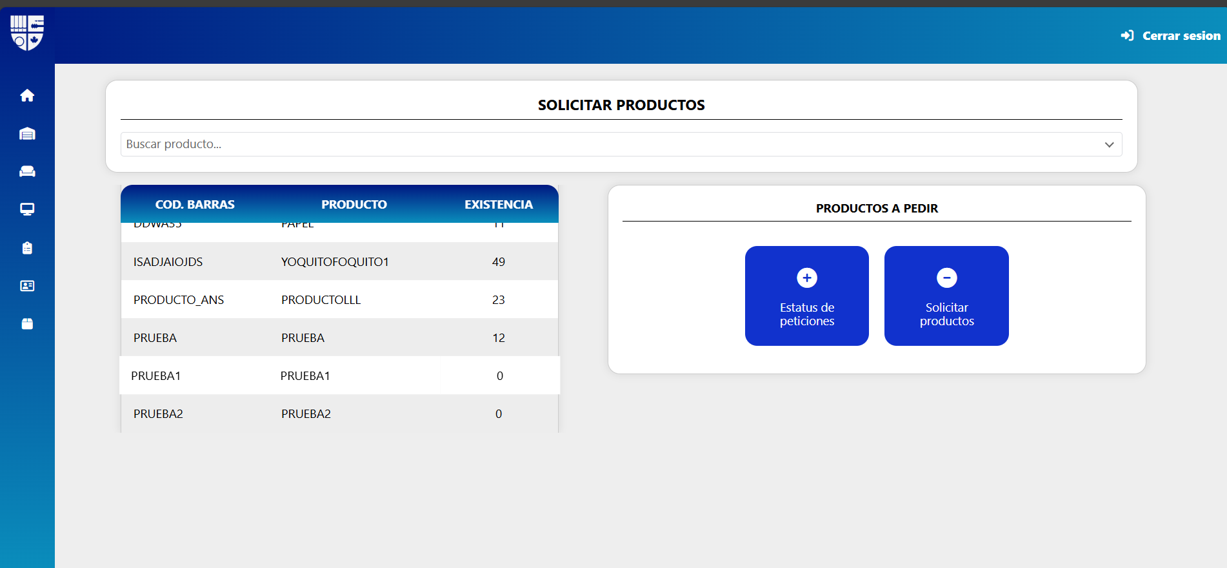 **Página de inicio para los permisos de Modificar Permisos:**

En la parte lateral izquierda se muestran varios accesos, como es Inicio (lleva de nuevo a la página principal), Registrar Productos (se pueden registrar nuevos productos, consultarlos y también añadir productos ya existentes o consultar productos ya existentes) para los que tengan permisos de productos, Registrar Mobiliario (se pueden registrar nuevos mobiliarios, consultar, modificar, eliminar y obtener su Excel correspondiente) para los que tengan permisos de mobiliario, Registrar Equipos (se pueden registrar nuevos equipos y consultarlos, modificar, eliminar y obtener su Excel correspondiente) para los que tengan permisos de equipos, Crear Responsivas (se pueden crear nuevas responsivas) para los que tengan permisos de responsivas, Registrar Usuario (Para registrar usuarios nuevos en el programa), Registrar Empleado (Para registrar empleados nuevos), modificar empleado y modificar usuario. Además, en la parte superior derecha se encuentra el apartado de Cerrar sesión (cierra la sesión actual sin importar en donde se esté).

# **Instrucciones de uso para usuario**

Sobre las instrucciones de uso, primero se tiene que saber que, en la **Base de Datos** de **Control de Inventarios**, existen ya usuarios registrados con distintos permisos, esto hace que los usuarios puedan acceder a sus correspondientes áreas. A continuación, se mostrarán las pestañas principales de la sección de Almacén de Productos.

## **Productos**

### **Ver productos y Agregar productos**

Para poder observar los productos existentes, basta con tener un **usuario con permisos de consultar productos**. Estos permisos se pueden otorgar al modificar el usuario o al crear un usuario nuevo. Dentro de esta misma pestaña se tendrá acceso a eliminar productos registrados o modificarlos, como se muestra a continuación:

1. **Barra de búsqueda.** Con esta barra de búsqueda se puede buscar un producto en específico con base a lo que se escriba en dicha barra.
2. **Encabezado de tabla.** En el encabezado se muestran los campos que componen a la tabla.
3. **Datos de tabla.** Tienen un fondo más claro que el encabezado, además tienen dos botones en la parte derecha de la fila.
4. **Modificar.** Si elige un valor de la tabla y se hace clic en modificar aparecerá lo siguiente en pantalla donde podrá modificar los valores del producto existente:

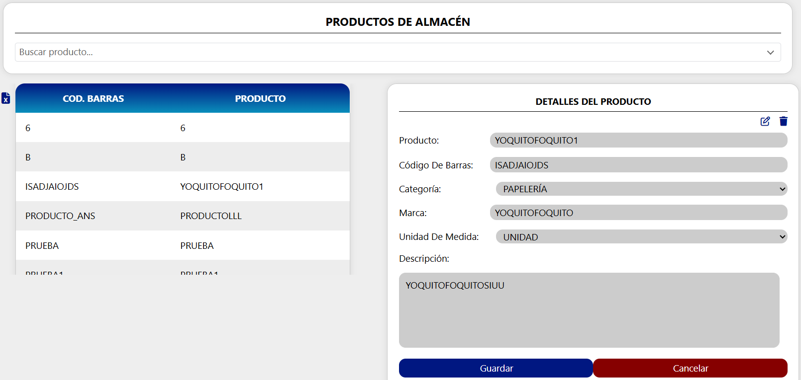

1. **Eliminar.** Si se hace clic en eliminar eliminará el producto de la base de datos y se mantendrá un registro de productos eliminados.
2. **Descargar Excel.** Si de da clic en el siguiente botón se imprimirán los campos actuales de la tabla (incluidos los del registro de eliminados):

En caso de que ocurra algún error mandará el mensaje correspondiente. Una vez realizado esto, el archivo Excel generado se guardará automáticamente en descargas.

La estructura del Excel generado es la siguiente:

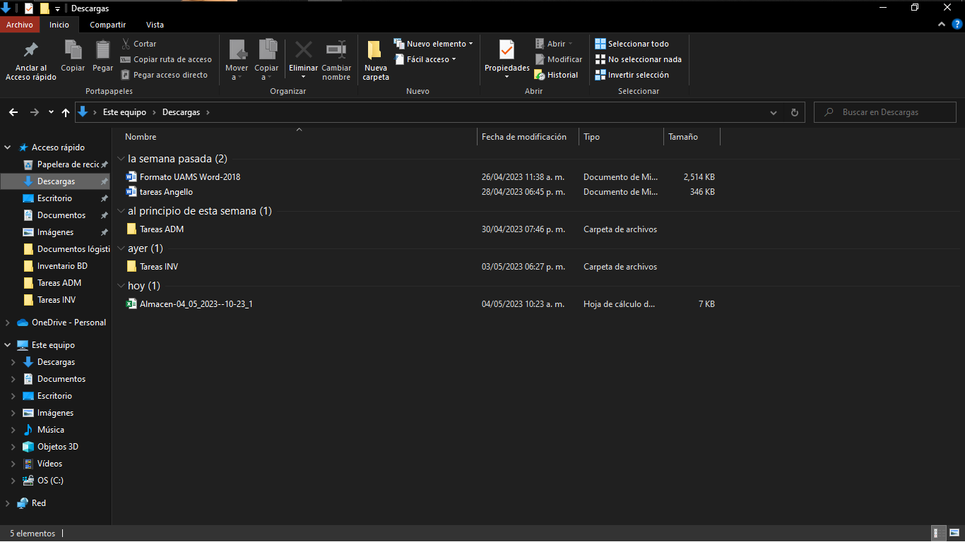

Lo primero que menciona es el nombre de tabla en donde se está imprimiendo, si fuera de por ejemplo equipos, al comienzo diría equipos. Después sigue la fecha compuesta por día, mes y años, para posteriormente seguir con la hora y minutos trascurridos cuando se generó la factura. Por último, sigue un número que indica el número de facturas que coinciden con el nombre, fecha y hora correspondientes.

Al abrir el archivo Excel la tabla impresa se muestra de la siguiente forma:

1. Para registrar productos nuevos basta con acceder con un **usuario con permisos de añadir productos**, una vez se tenga el usuario correcto, lo que se hace es que ingresa a la pestaña de Registrar Productos y se llenan todos los campos. En caso de que el producto ya esté registrado, entonces manda un mensaje de “**Producto ya registrado**”, si se desea añadir más productos de un producto ya registrado, entonces se debe dirigir a la pestaña de **Añadir productos existentes**.

### **Añadir productos existentes**

Para añadir productos existentes de igual manera se debe tener un **usuario con permisos de añadir productos existentes**, y basta con dirigirse a la pestaña de “Añadir productos existentes”, una vez ahí aparecerán los productos que ya están registrados como se muestra a continuación:

En la parte derecha de la tabla, aparecen dos accesos para añadir o eliminar productos ya existentes.

1. **Añadir productos.** Si se da clic en añadir productos, aparecerá el siguiente recuadro:

Al llenarse los campos se añadirán nuevos productos y se creará una nueva factura. Si se da clic en cancelar entonces no se añadirá nada.

1. **Sacar productos.** Al dar clic en sacar productos existentes aparecerá lo siguiente:

Al llenar estos campos se restarán la cantidad de productos a sacar siempre y cuando no exceda la cantidad de productos en existencia.

### **Registro de productos sacados**

### **Peticiones Almacén**

Para poder observar los mobiliarios existentes, basta con tener todos los **permisos de almacén**. Estos permisos se pueden otorgar al modificar el usuario o al crear un usuario nuevo. Donde se le mostrara el historial y las peticiones actuales que se deben de realizar desde el almacén, así como su estatus, como se mostrara a continuación:

## **Mobiliario**

### **Ver mobiliario**

Para poder observar los mobiliarios existentes, basta con tener un **usuario con permisos de consultar mobiliario**. Estos permisos se pueden otorgar al modificar el usuario o al crear un usuario nuevo. Dentro de esta misma pestaña se tendrá acceso a eliminar mobiliario registrado o modificarlo dándole clic a alguna fila de la tabla para mostrarse en la plantilla de la derecha, como se muestra a continuación:

1. **Barra de búsqueda.** Con esta barra de búsqueda se puede buscar un mobiliario en específico con base a lo que se escriba en dicha barra.
2. **Encabezado de tabla.** En el encabezado se muestran los campos que componen a la tabla.
3. **Datos de tabla.** Tienen un fondo más claro que el encabezado, además al darle clic se mostraran los datos del lado derecho.
4. **Modificar.** Los campos estarán deshabilitados hasta que se dé clic en el botón de modificar para que puedan ser editados los campos, Si se hace clic en modificar aparecerá lo siguiente en pantalla:

Si se llenan los campos y se da clic en enviar, lo que se hará es que se modificarán los campos del mobiliario en cuestión, si se da clic en cancelar se cerrará el recuadro y no se harán cambios.

1. **Eliminar.** Si se hace clic en eliminar eliminará el producto de la base de datos y se mantendrá un registro de productos eliminados.
2. **Descargar Excel.** Si de da clic en el siguiente botón se imprimirán los campos actuales de la tabla (incluidos los del registro de eliminados).

En caso de que ocurra algún error mandará el mensaje correspondiente. Una vez realizado esto, el archivo Excel generado se guardará automáticamente en descargas.

La estructura del Excel generado es la siguiente:

Lo primero que menciona es el nombre de tabla en donde se está imprimiendo, si fuera de por ejemplo equipos, al comienzo diría equipos. Después sigue la fecha compuesta por día, mes y años, para posteriormente seguir con la hora y minutos trascurridos cuando se generó la factura. Por último, sigue un número que indica el número de facturas que coinciden con el nombre, fecha y hora correspondientes.

Al abrir el archivo Excel la tabla impresa se muestra de la siguiente forma:

### **Registrar mobiliario**

Para registrar mobiliario nuevo basta con acceder con un **usuario con permisos de añadir mobiliario**, una vez se tenga el usuario correcto, lo que se hace es que ingresa a la pestaña de Registrar Mobiliario y se llenan todos los campos. En caso de que el mobiliario ya esté registrado, entonces manda un mensaje de “**Mobiliario ya registrado**”.

## **Equipos**

### **Ver equipos**

Para poder observar los equipos existentes, basta con tener un **usuario con permisos de consultar equipos**. Estos permisos se pueden otorgar al modificar el usuario o al crear un usuario nuevo. Dentro de esta misma pestaña se tendrá acceso a eliminar equipos registrados o modificarlos, como se muestra a continuación:

1. **Barra de búsqueda.** Con esta barra de búsqueda se puede buscar un equipo en específico con base a lo que se escriba en dicha barra.
2. **Encabezado de tabla.** En el encabezado se muestran los campos que componen a la tabla.
3. **Datos de tabla.** Tienen un fondo más claro que el encabezado, además al darle clic se mostraran los datos del lado derecho.
4. **Modificar.** Los campos estarán deshabilitados hasta que se dé clic en el botón de modificar para que puedan ser editados los campos, Si se hace clic en modificar aparecerá lo siguiente en pantalla:

Si se llenan los campos y se da clic en enviar, lo que se hará es que se modificarán los campos del mobiliario en cuestión, si se da clic en cancelar se cerrará el recuadro y no se harán cambios.

1. **Eliminar.** Si se hace clic en eliminar eliminará el producto de la base de datos y se mantendrá un registro de productos eliminados.
2. **Descargar Excel.** Si de da clic en el siguiente botón se imprimirán los campos actuales de la tabla (incluidos los del registro de eliminados.

En caso de que ocurra algún error mandará el mensaje correspondiente. Una vez realizado esto, el archivo Excel generado se guardará automáticamente en descargas.

La estructura del Excel generado es la siguiente:

Lo primero que menciona es el nombre de tabla en donde se está imprimiendo, si fuera de por ejemplo equipos, al comienzo diría equipos. Después sigue la fecha compuesta por día, mes y años, para posteriormente seguir con la hora y minutos trascurridos cuando se generó la factura. Por último, sigue un número que indica el número de facturas que coinciden con el nombre, fecha y hora correspondientes.

Al abrir el archivo Excel la tabla impresa se muestra de la siguiente forma:

### **Registrar equipos**

Para registrar mobiliario nuevo basta con acceder con un **usuario con permisos de añadir equipos**, una vez se tenga el usuario correcto, lo que se hace es que ingresa a la pestaña de Registrar Equipos y se llenan todos los campos. En caso de que el equipo ya esté registrado, entonces manda un mensaje de “**Equipo ya registrado**”.

## **Crear responsivas**

Para registrar responsivas basta con acceder con un **usuario con permisos de crear responsivas**, una vez se tenga el usuario correcto, lo que se hace es que ingresa a la pestaña de Crear Responsiva y se llenan todos los campos.

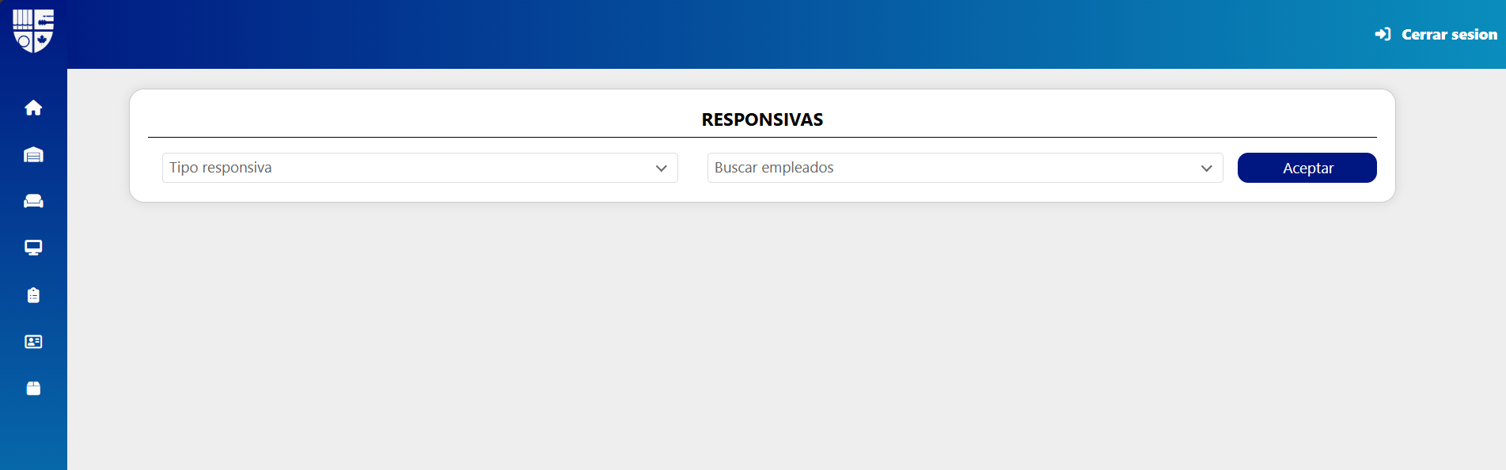

### **Responsivas Equipo**

Si realiza una responsiva de tipo Equipos, y si el empleado seleccionado tiene algún tipo de equipo encargado, se mostrarán con sus respectivos campos, también, nombre, área y numero de empleado y algunos otros datos importantes como se muestra a continuación.

### **Responsivas Mobiliario**

Si realiza una responsiva de tipo Mobiliario, y si el empleado seleccionado tiene algún tipo de equipo encargado, se mostrarán con sus respectivos campos, también, nombre, área y numero de empleado y algunos otros datos importantes como se muestra a continuación.

## **Peticiones**

Para realizar peticiones basta con acceder con un **usuario con permisos de Peticiones**, una vez se tenga el usuario correcto, lo que se hace es que ingresa a la pestaña de Peticiones/solicitar articulo y se llenan todos los campos.

### **Peticiones empleado**

En este apartado hay dos posibles rutas, Estatus de peticiones y Solicitar Productos, en Solicitar Productos podrá solicitar los productos que desee y en estatus de peticiones podrá ver como esta al momento el proceso de petición del producto.

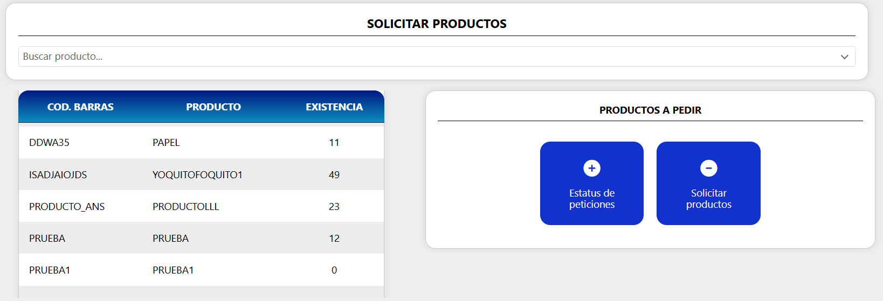

Estatus de peticiones:

Solicitar Productos:

## **Solicitudes Dirección**

### **Aprobación Director**

Para realizar solicitudes de parte del director basta con acceder con **permiso de peticiones y que pertenezca al área de dirección general**, lo que se hace es que ingresa a la pestaña de Solicitudes y se llenan todos los campos.

Si le da clic en solicitud de peticiones se le mostraran todas las peticiones realizadas por los empleados para que pueda confirmar.

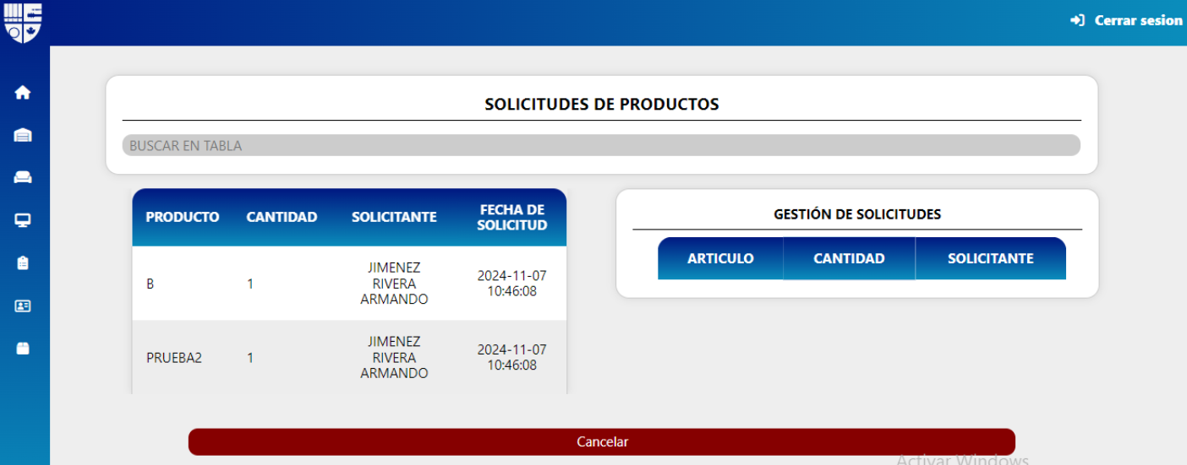

Si le da clic en Estatus de peticiones se le mostrara el historial de todas las peticiones realizadas.

# **Instrucciones de uso para usuario administrador de usuarios y empleados**

## **Registro de Empleados**

Para registrar empleados primero **se validan los permisos de registrar empleados** y después se valida si es un empleado de CLARAC previamente registrado, si no lo es, entonces lo registra, pero si ya está registrado manda un mensaje de que el Empleado ya está registrado.

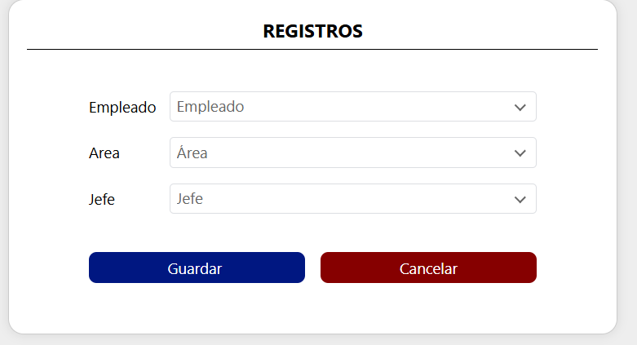

En esta parte solo se pueden crear empleados, **los permisos se deben asignar una vez se vaya a crear el usuario.**

## **Modificar Empleados**

Para modificar usuarios primero **se validan los permisos de modificar empleados** y después solo basta con dirigirse a la página de Modificar Empleados. En esta página el encargado puede modificar el nombre del empleado, el área y el nombre del jefe de dicho empleado.

## **Registro de usuarios**

Para registrar nuevos usuarios primero **se validan los permisos de registrar usuarios** y después se valida si es un empleado de CLARAC, si lo es, entonces verifica si no hay un usuario registrado, si existe un usuario registrado para dicho empleado, entonces no crea ningún usuario nuevo, solo despliega un mensaje de usuario ya existente. En caso de que no exista un empleado con los campos a buscar, entonces crea un nuevo empleado y un usuario asociado a dicho empleado; en ambos casos, ya puede iniciar sesión solo con tener su usuario y contraseña.

En esta parte se pueden asignar los permisos que se le requieran dar a ese usuario.

## **Modificar usuarios**

Para modificar usuarios primero **se validan los permisos de modificar usuarios** y después solo basta con dirigirse a la página de Modificar Usuarios. En esta página el encargado puede modificar el nombre del usuario, la contraseña y los permisos de dicho usuario.

